清华大学2000硕士入学计算机原理和数字逻辑试题
数字逻辑部分（50分）
1 (10分)
图1所示总线上接有8个TTL型驱动器和16个TTL型接收器。驱动器和接收器的功能表如图2所示，它们的主要有关直流参数为：
正常态下“1”输出电流IOH>=6mA
高阻态下输出漏电流IOZ<=20uA
正常态下“0”输出电流IOL>=24mA
数据端“1”输入电流IIL<=1.6mA
高阻态下数据端“0”输入电流IILZ<=40uA
请分析：驱动器能否可靠驱动接收器。
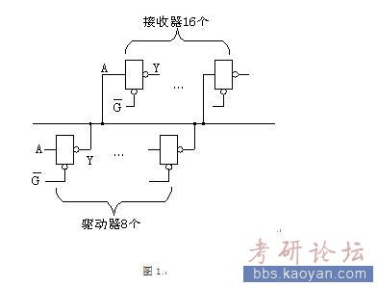
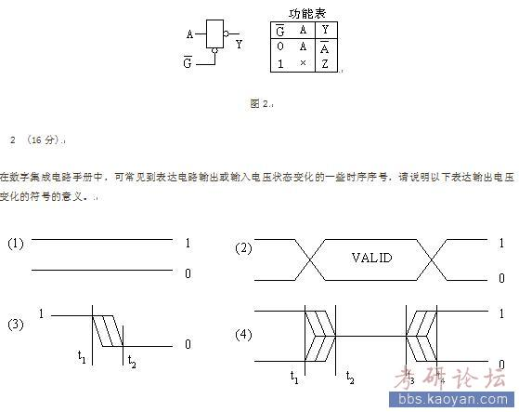
3 (24分)
① 设计一个能周期性地产生“01110001”序列信号的移位寄存器，该电路工作前要清零。记忆元件用正沿延迟型D触发器，附加门电路限用NAND电路。给出设计过程。
② 对本题①的移位寄存器电路，如果触发器的参数有： =20ns、数据建立时间 =10ns、数据保持时间 =4ns、NAND的 =6ns，请估算寄存器的最高工作频率。

